第二スタジオ
業務用エアコン導入しました
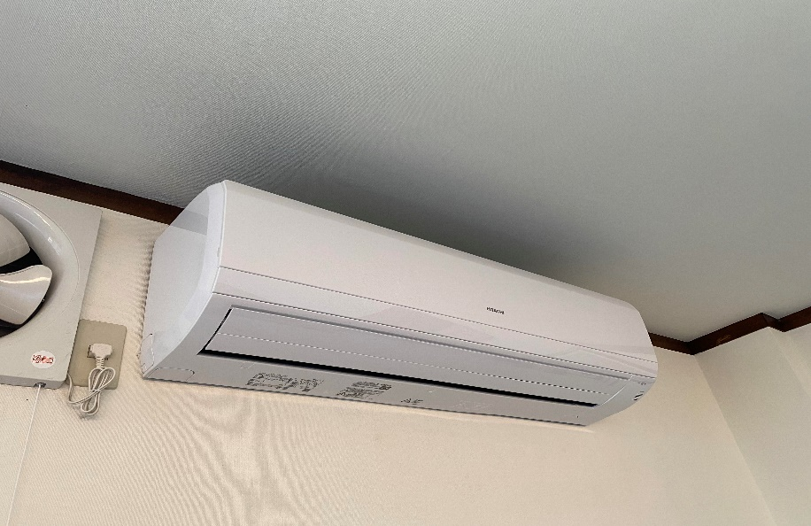
生徒の皆様が快適にレッスンや自習をして頂けるように
業務用エアコンを導入致しました。
暑い夏も寒い冬もこれで乗り越えましょう！

